序号 | 名称 | 单价 | 数量 | 合计 | 图片
1 | 特警作战服 | 180 | 15 | 2700 | 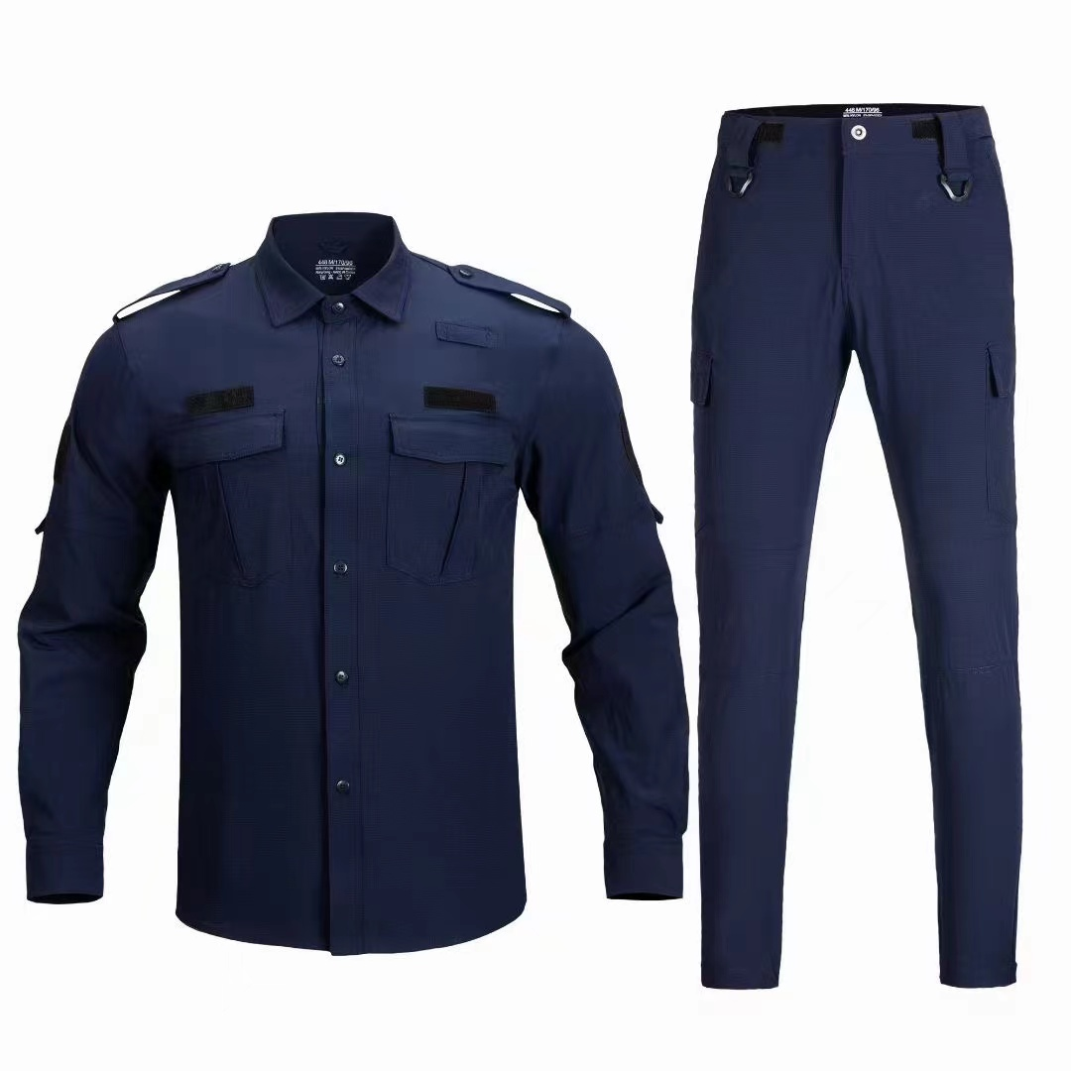
2 | 战术眼睛 | 65 | 25 | 1625 | 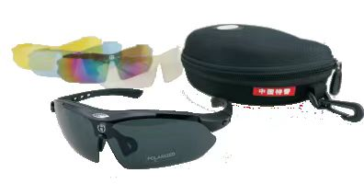
3 | 防毒面具包 | 320 | 25 | 8000
4 | 肩灯 | 35 | 30 | 1050 | 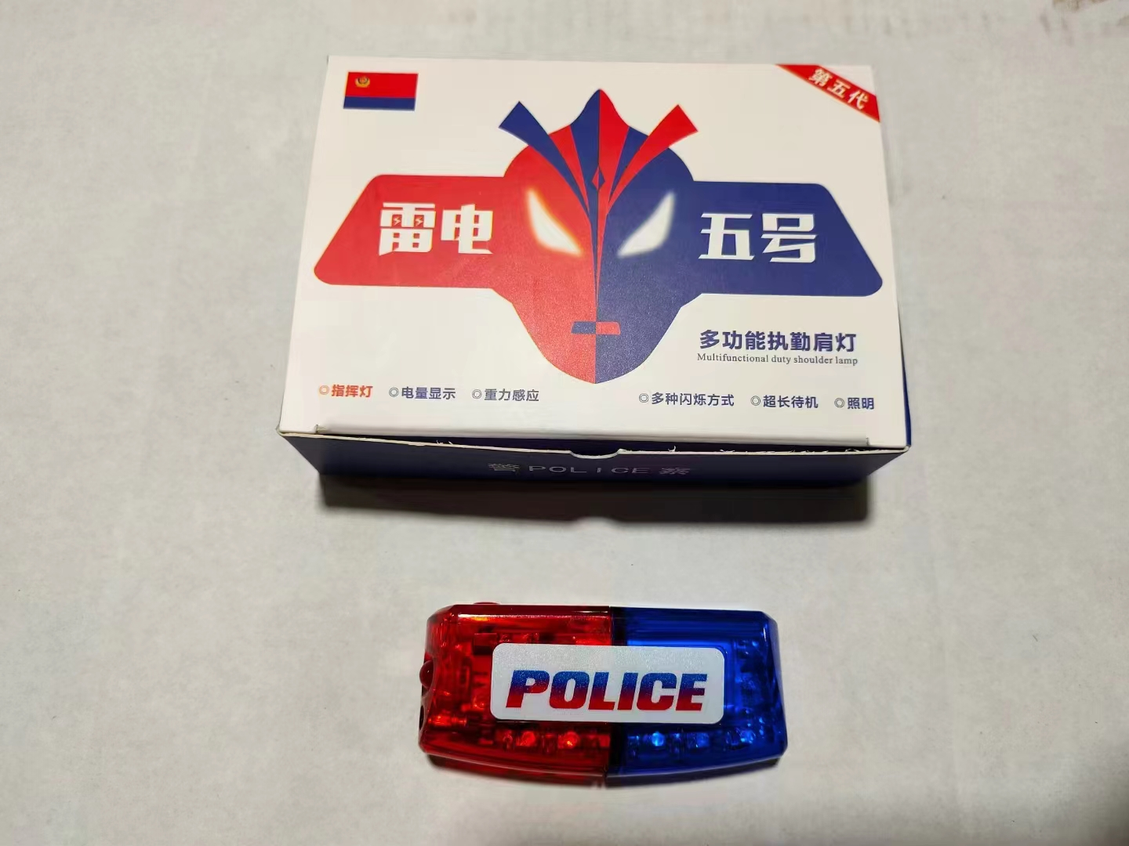
5 | 远射探照灯 | 230 | 3 | 690 | 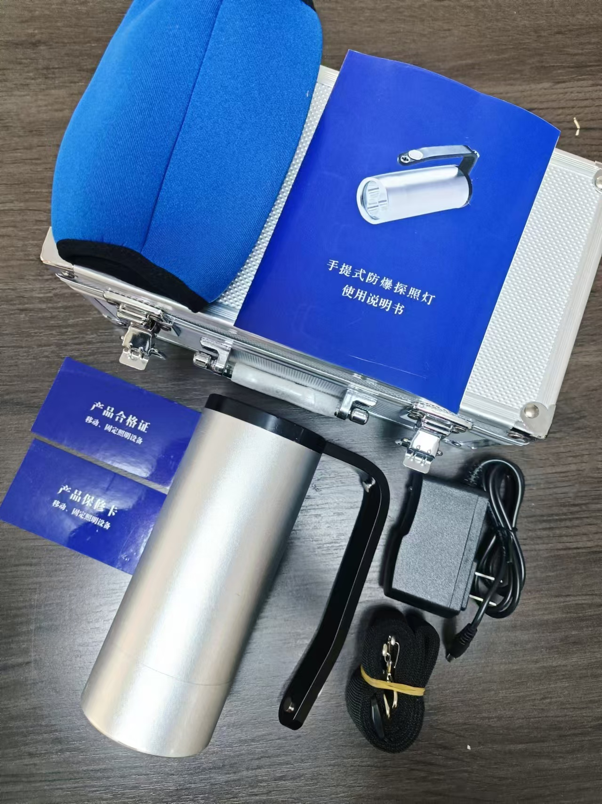
6 | 战术背心和配套战术腰带 | 220 | 25 | 5500 | 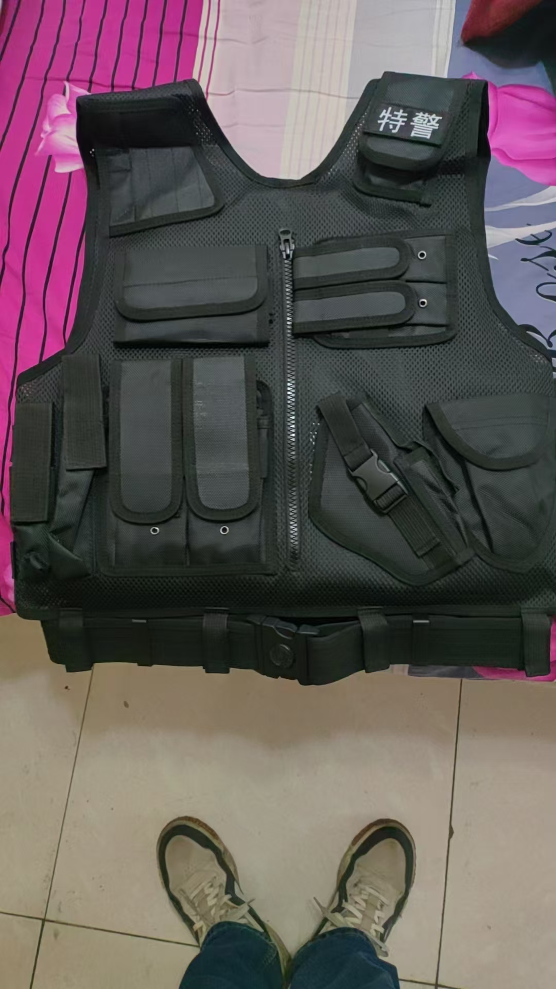
7 | 炫目臂盾 | 165 | 20 | 3300 | 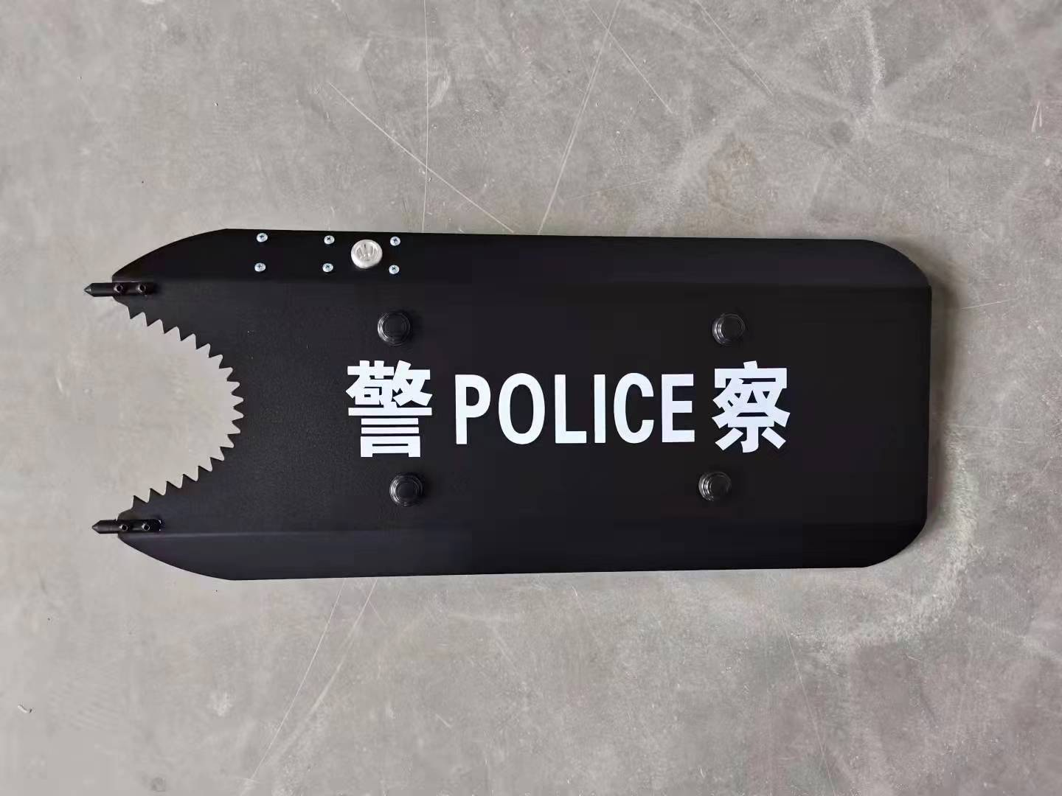
8 | 仿真道具95式训练步Q | 210 | 27 | 5670 | 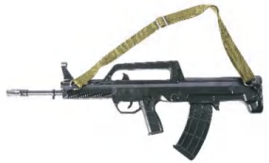
9 | 仿真道具菜刀 | 20 | 10 | 200 | 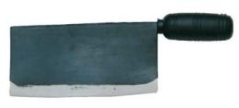
10 | 仿真道具匕首 | 18 | 10 | 180 | 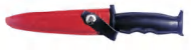
11 | 仿真道具板砖 | 20 | 10 | 200 | 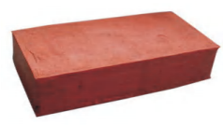
12 | 仿真道具酒瓶 | 20 | 10 | 200


报价单位：新疆戈泰警用器材有限公司
时 间：2024.09.10

